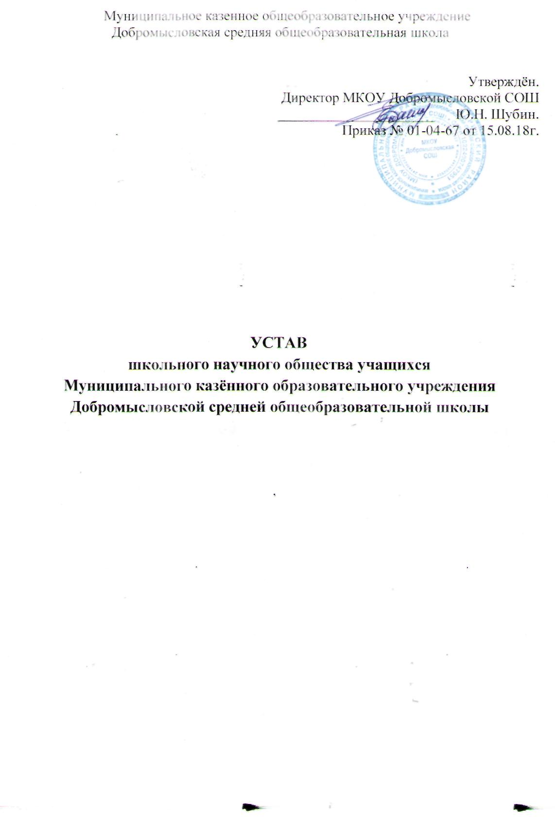

В научное общество учащихся может вступить каждый ученик, имеющий интерес к научной деятельности и получивший рекомендацию учителя-предметника.

1. Членами школьного НОУ могут быть учащиеся начальной школы, учащиеся 5-11 классов, интересующиеся исследовательской деятельностью и желающие расширить свои знания.
2. Ученик, участвующий в работе НОУ, **имеет право:**

* выбрать форму выполнения научной работы (реферат, доклад, проект и др.);
* получить необходимую консультацию у своего руководителя;
* иметь индивидуальный график консультаций в процессе создания научной работы;
* получить рецензию на написанную научную работу у педагогов, компетентных в данной теме;
* выступить с окончательным вариантом научной работы на научно-исследовательской конференции в школе;
* представлять свою работу, получившую высокую оценку, на конференциях в районе и крае;
* опубликовать свою работу, получившую высокую оценку, в сборнике научных работ учащихся;
* участвовать в планировании деятельности НОУ.

1. **Ученик**, получивший высокую оценку своей научной деятельности, получает дополнительный балл по учебному предмету, с которым связана тема его научной работы.
2. **Педагог** – руководитель научной работы учащегося, которая получила высокую оценку, имеет право на материальное вознаграждение.
3. Ученик, участвующий в НОУ, **обязан:**

* регулярно и активно участвовать в заседаниях научного общества своей секции;
* периодически сообщать о промежуточных результатах своих исследований на заседаниях своей секции;
* обращаться в библиотеку для заказа необходимой для исследования литературы;
* активно участвовать в школьных конференциях;
* строго соблюдать сроки выполнения научных работ;
* строго выполнять требования к оформлению научной работы.